20232124K8

(多选)(2023·武汉市高二期末)如图为同一地点的两单摆甲、乙的振动图像，下列说法中正确的是(　　)

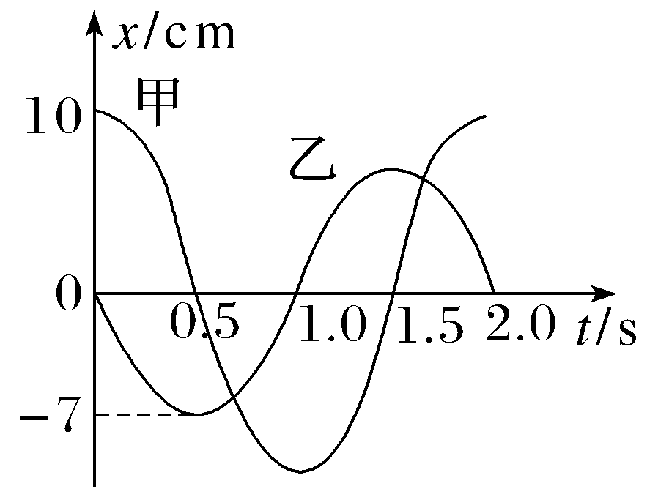

A．甲、乙两单摆的摆长相等

B．甲单摆的振幅比乙单摆的大

C．甲单摆的机械能比乙单摆的大

D．在*t*＝0.5 s时，有正向最大加速度的是乙单摆